ОСНОВЫ ОБЩЕНИЯ ПЕДАГОГА
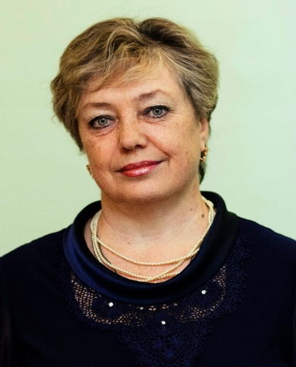
НА УРОКАХ ФОРТЕПИАНО В ДШИ
Саликова Нурия Забихулловна,
преподаватель первой квалификационной категории
МБУ ДО «ДШИ «Тамчылар» НМР РТ

Указом Президента страны 2023 год в России объявлен Годом педагога и наставника. В целях развития научного наставничества для молодых ученых запускается специальная программа.
«Работа педагогов и наставников закладывает основу кадрового потенциала и технологического суверенитета страны. Вопросы обучения, наставничества – это всегда обращение к будущему».
Решение посвятить этот год Учителю, ещё раз подтверждает значимость для общества, которое лежит в основе профессии. Ведь именно талантливый педагог, опытный наставник открывает детям путь к познанию и развитию, достижениям и открытиям.
Опыт педагогической деятельности показывает, что знание педагогом предмета и методики учебно-воспитательной работы недостаточно. Все знания и практические умения педагога передаются обучающимся через систему живого и непосредственного общения.
Детская школа искусств, как образовательное учреждение позволяет реализовать задачу музыкального воспитания детей на основе обучения игре на музыкальных инструментах, в частности на фортепиано. Что позволяет формировать музыкально-исполнительские навыки, расширять кругозор, развивать концертно-исполнительную деятельность, воспитывать личностные качества: терпение, трудолюбие и достижение поставленных целей.
В процессе взаимодействия педагога и ученика общение является инструментом воздействия. Неправильно организованное общение рождает у учеников страх, неуверенность, ослабление внимания, памяти, работоспособнсти, снижает желание и умение думать самостоятельно. И, в конечном итоге появляется негативное отношение к педагогу, а затем и к школе. А правильно организованное взаимодействие снимает подобные негативы, поэтому очень важно правильно организовать педагогическое общение с учеником.
На уроках фортепиано желательно чтобы ученики погружались в увлекательный мир музыки, где ребёнок может выразить свои мысли, чувства, изобразить явления природы.
Таким образом, в педагогической работе общение выступает как средство решения учебных задач, как система социально-педагогического обеспечения учебно-воспитательного процесса, которой присущ ряд функций.
- Познание личности. Педагог обязан изучить индивидуально-психологические особенности учащегося, выявить интересы и способности, а также ближайшее окружение и условия воспитания в семье.
- Обмен информацией. В любой ситуации педагог должен уважать ученика. В классе всегда должна царит спокойная и деловая обстановка. Вместе с педагогом ученик учится слышать, видеть, чувствовать, сопереживать, творить. Обеспечено дружеское участие каждому юному музыканту. Ведь музыка – близкий друг и мне, и ему: на уроке мы оба в гостях у этого близкого друга, отсюда и непринуждённость общения.
- Организация деятельности. В успешных занятиях музыкой играет и созданная на уроке атмосфера. Традиции авторитарной педагогики у нас в стране очень сильны – и в семье, и в детском саду, и в школе это пока самый распространённый стиль воспитания и взаимоотношений. А ведь воспитывать маленького пианиста – значит создавать, и только создавать. Каждым шагом, каждым словом создавать представление ребёнка о себе самом как о достойном человеке.
Поэтому на каждом уроке должно найтись место похвале. И хвалить всегда есть за что! «Это лучше, чем в прошлый раз!» (Почти всегда правда, так как даже нетронутая вещь «доходит», как пирог в духовке). «Вот это место мне очень понравилось – сам то заметил, как хорошо получилось?» Хвалить надо, конечно, не вообще («умница»), а за конкретно сделанное, понятное, прозвучавшее.
Такое найдётся всегда: верно взятый темп, хорошая педаль, удачный эпизод, стройный аккорд, естественное ritenuto. Любую хорошую мелочь в море недостатков обязательно заметить и сказать! Критика же должна быть конструктивной. Строго говоря, даже не критика, а предложение сыграть иначе, усовершенствовать исполнение.
- Обмен ролями. Обмен в учебно-воспитательном процессе может реализовываться в виде подключения учащегося к ведению отдельных элементов занятия, что позволяет ему почувствовать себя и в роли педагога и в роли исполнителя. Например: при разборе нового произведения ученик (будучи «педагогом»), даёт задания себе поэтапный разбор нотного текста. Таким образом, обмен ролями позволяет создать алгоритм разбора нового произведения.
- Сопереживание. Проявление педагогом понимания чувств ученика, его эмоциональное состояние в конкретной ситуации, поступков и умение принять точку зрения другого человека. Очень часто во, вроде бы, посильном произведении обнаруживается какое-нибудь неудобное место, которое никак не хочет получаться. В таком случае нужно попытаться перехитрить трудность, сделать трудное лёгким.
- Самоутверждение. Функция характерна как для педагога, так и для ученика. Самоутверждение педагога проявляется в обретении им профессиональной состоятельности, авторитета в среде учащихся и коллег. Педагог должен помочь ученику самоутвердиться, способствуя осознанию его своей личностной значимости,и формированию у него акдекватной самооценки.
Считаю важнейшим умением и задачей педагога-пианиста погружение в так называемое «творческое состояние» на каждом уроке, имея дело с предельно сложным и изменчивым материалом – человеческой психикой. Так с каждым шагом осуществляется педагогическая цель – большая и нужная: СДЕЛАТЬ РЕБЁНКА СЧАСТЛИВЫМ!

